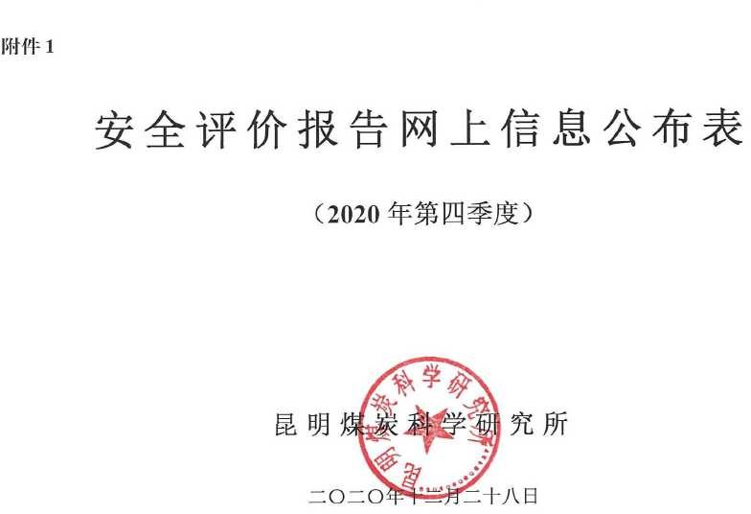

序号 | 评 价 项目名称 | 简 介 | 技 术负责人 | 过程控制负责人 | 报 告编制人 | 报 告审核人 | 评 价 人 员 |  |  |  | 技 术专 家 | 评价报告提交时间 | 现 场工作时间
 |  |  |  |  |  |  | 安 全 评价师 | 注册安全工程师 | 其 它 | 职 责
 |  | 安 全 验 收 评价（煤科 2020  验收  006） |  |  | 高晓建陈雄昌樊 睇饶习荣 |  |  |  |  | 安全管理、提升运输、供电、通 | 郭 伟李 崇张庆波
 |  |  |  |  |  |  | 高晓建 | 高晓建 | / | 信联络、应急广播、压风自救系统现场勘验评价；评价报告汇总
 | 富源龙腾煤业有 |  |  |  |  |  |  |  |  | 编制；资料收集及移交。
 |  |  |  |  |  |  |  |  |  | 开拓开采、防治水、紧急避险与
 | 限公司银厂沟煤 |  |  |  |  |  | 陈雄昌 | 陈雄昌 | / | 应急救援系统现场勘验评价及
1 | 矿 30 万吨/年资源 |  | 洪 涛 | 邱宏伟 |  | 安胜东 |  |  |  | 报告编制。 |  | 2020.12.4 | 2020.11.25
 | 整合技改项目安 |  |  |  |  |  | 樊睇 | 樊睇 | / | 通风、瓦斯防治、安全检测监控及人员定位系统现场勘验评价
 | 全验收评价 |  |  |  |  |  |  |  |  | 及报告编制。
 |  |  |  |  |  |  |  |  |  | 粉尘防治、防灭火、爆破管理、
 |  |  |  |  |  |  | 饶习荣 | / | / | 职业危害防治系统现场勘验评
 |  |  |  |  |  |  |  |  |  | 价及报告编制。
 |  | 安 全 验 收 评价（煤科 2020  验收  007） |  |  |  |  |  |  |  | 开拓开采、爆破管理、安全管理
 |  |  |  |  |  |  | 陈雄昌 | 陈雄昌 | / | 系统现场勘验、评价及报告汇总
 |  |  |  |  |  |  |  |  |  | 编制。
 |  |  |  |  |  |  |  |  |  | 提升运输、电气、通信联络、压
 | 宣威市韩家沟矿 |  |  |  | 陈雄昌 |  | 马力 | 马力 | / | 风自救系统现场勘验、评价及报
 | 业有限公司韩家 |  |  |  | 马力 |  |  |  |  | 告编制。 | 郭 伟
2 | 沟煤矿改造升级 |  | 洪 涛 | 邱宏伟 | 樊睇 | 李启龙 | 樊睇 | 樊睇 | / | 通风、瓦斯防治、应急救援、安  全检测监控、人员定位系统现场 | 李 崇 | 2020.12.20 | 2020.12.13
 | 项目安全验收评 |  |  |  | 潘喆懿 |  |  |  |  | 勘验、评价及报告编制。 | 张庆波
 | 价 |  |  |  | 马跃华 |  | 潘喆懿 | 潘喆懿 | / | 粉尘防治、防灭火、供水施救、排水、职业危害防治系统现场勘
 |  |  |  |  |  |  |  |  |  | 验、评价及报告编制。
 |  |  |  |  |  |  | / | / | 马跃华 | 资料收集、现场勘验影像资料采集。

1

富源龙腾煤业有限公司银厂沟煤矿 30 万吨/年资源整合技改项目安全验收评价现场勘验图像影像
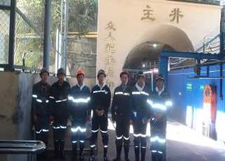
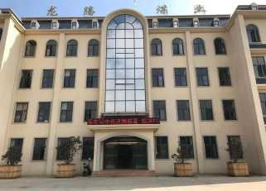
现场工作照 办公楼

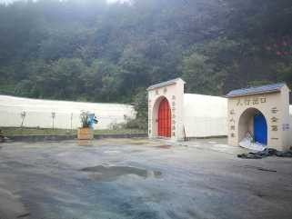
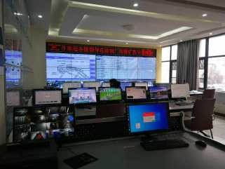
回风井 安全监测监控中心
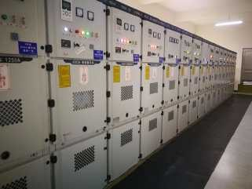
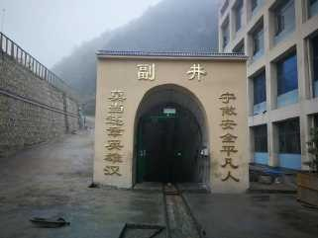
地面高压配电室 副斜井

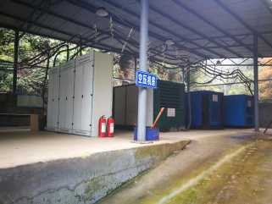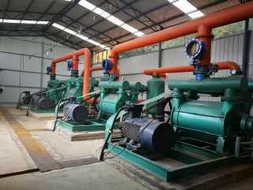
空压机房 瓦斯抽采泵站

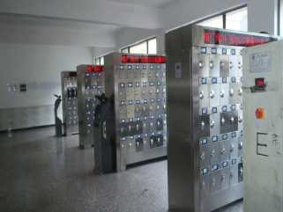
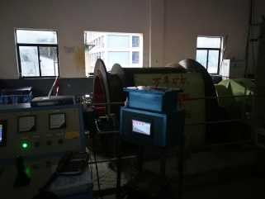
矿灯充电房 副斜井提升绞车

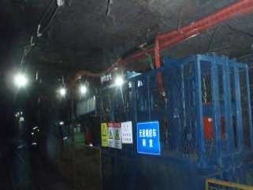
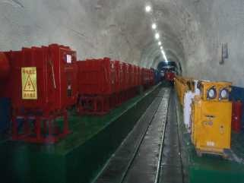
无极绳绞车硐室 井下中央变电所

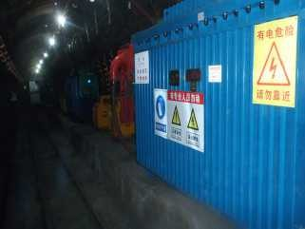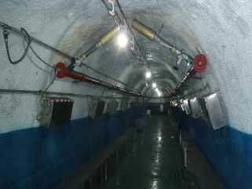
采区机电硐室 井下避险硐室
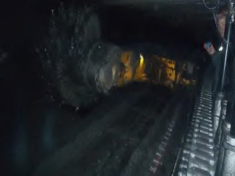
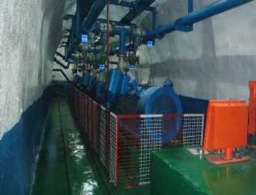
采煤工作面采煤机 井下主排水泵

宣威市韩家沟矿业有限公司韩家沟煤矿改造升级项目安全验收评价现场勘验图像影像

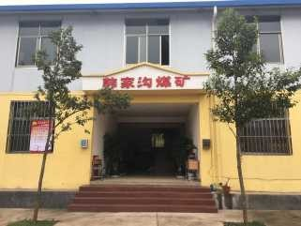
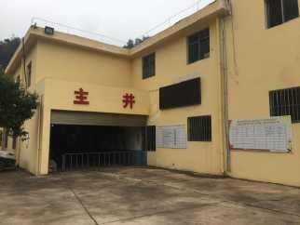
办公楼 主斜井
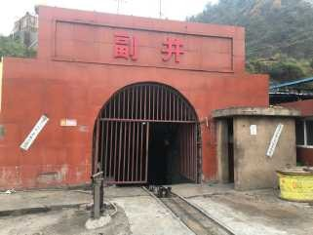
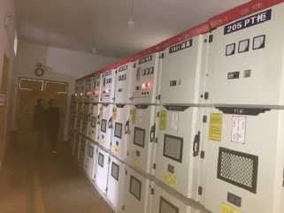
副斜井 地面配电室
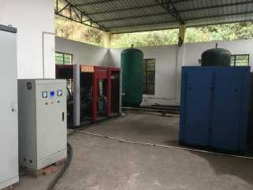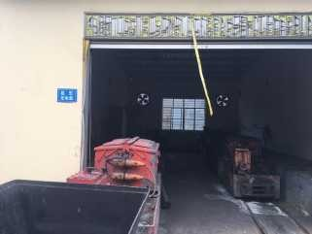
空压机房 机车充电房

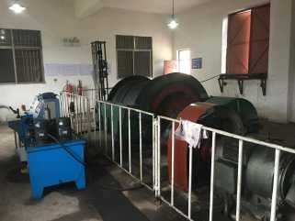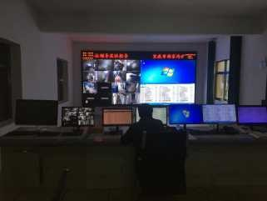

地面绞车房 安全检测监控中心
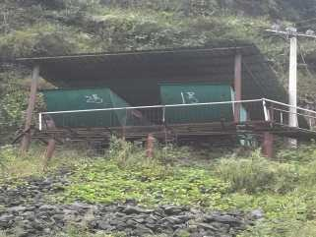
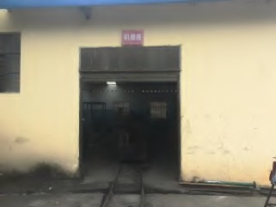
主要通风机 机修车间
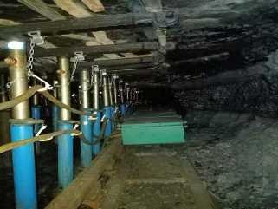
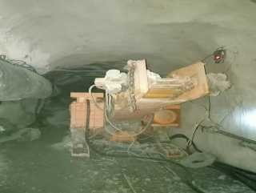
采煤工作面 掘进机

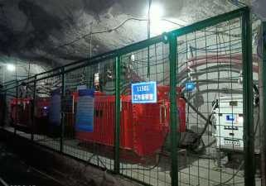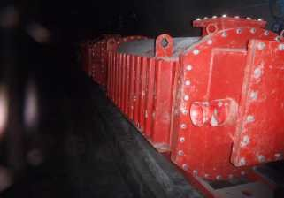
井下移动变电站 井下变压器
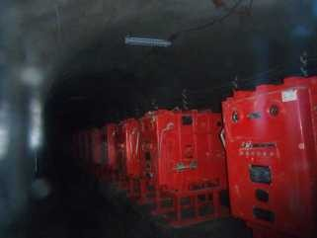
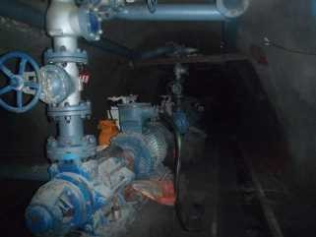
井下高压开关 井下主排水泵
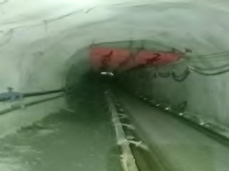
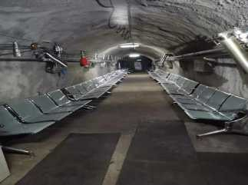
采面回风巷 井下避险硐室

